Addendum arbeidsovereenkomsten

Vanuit onze wettelijke verplichtingen dienen we je te wijzen op de volgende regelingen:

Standplaats: staat vernoemd in het arbeidscontract. Let op: indien er sprake is van hybride werken benoemen dat de werkplek vrij te bepalen is.

Rechten op betaald verlof met 100% loondoorbetaling

Calamiteitenverlof
Als een werknemer onmiddellijk vrij moet nemen vanwege een onvoorziene persoonlijke omstandigheid kan hij gebruikmaken van calamiteitenverlof én ander kortverzuimverlof. Een werknemer heeft recht op betaald verlof voor korte, naar billijkheid te berekenen tijd, wanneer hij zijn arbeid niet kan verrichten om de volgende redenen:
- zeer bijzondere persoonlijke omstandigheden. Hieronder worden begrepen de bevalling van de echtgenote of partner en overlijden en de begrafenis van huisgenoten of bloed- en aanverwanten in de rechte lijn, te weten: (groot)ouders, (klein)kinderen en schoon(groot)ouders en schoonzoon/-dochter en in de tweede graad van de zijlijn: broer, zuster, zwager en schoonzus. Ook calamiteiten zoals een gesprongen waterleiding of acute zorgtaken, kunnen hieronder vallen;
- een door de wet of overheid zonder financiële vergoeding opgelegde verplichting, waarvan de vervulling niet in de vrije tijd kan plaatsvinden (bijv. aangifte geboorte, huwelijk, overlijden);
- de uitoefening van het actief kiesrecht.
Zwangerschaps- en bevallingsverlof
Voor de bevalling heeft een zwangere werknemer recht op zwangerschapsverlof. Zwangerschapsverlof loopt tot en met de dag van de bevalling en gaat daarna over in bevallingsverlof.

Een zwangere werknemer heeft in totaal recht op minstens 16 weken verlof (in het geval van een meerling is dit verlof langer). Het gaat om:
- 4 tot 6 weken zwangerschapsverlof - voor de bevalling;
- Minstens 10 weken bevallingsverlof - na de bevalling.

Geboorteverlof
Partners hebben recht op:
- éénmaal de wekelijkse arbeidsduur per week (max. 5 werkdagen) aan geboorteverlof. Gedurende het verlof betaalt de werkgever het volledige loon aan de werknemer door.
- Dit verlof mag verspreid en naar eigen inzicht worden opgenomen, maar wel binnen 4 weken na de geboorte en wordt ook wel het kraamverlof of partnerverlof genoemd;

Adoptie- en pleegzorgverlof
Mannen en vrouwen kunnen beiden adoptie- en pleegzorgverlof opnemen. Het verlof duurt maximaal 6 weken. De werknemer dient het verlof binnen 26 weken op te nemen: vanaf 4 weken voor de komst van het adoptie- of pleegkind tot en met 22 weken erna. De werknemer kiest zelf wanneer hij het verlof opneemt en mag het over die 26 weken flexibel opnemen.

Feestdagen - CAO Sport
Werknemers hebben recht op verlof met behoud van salaris op de volgende feestdagen: nieuwjaarsdag, de beide paasdagen, Hemelvaartsdag, de beide pinksterdagen, de beide kerstdagen, Goede Vrijdag, Koningsdag en in lustrumjaren op Nationale Bevrijdingsdag.
Het staat de organisatie vrij om verplichte vrije dagen aan te wijzen indien het medezeggenschapsorgaan hiermee heeft ingestemd.

Betaald verlof in verband met bijzondere gebeurtenissen - CAO Sport
In de hieronder genoemde gevallen ontvangt de werknemer verlof met doorbetaling van het salaris, voor zover de gebeurtenis op een werkdag valt:

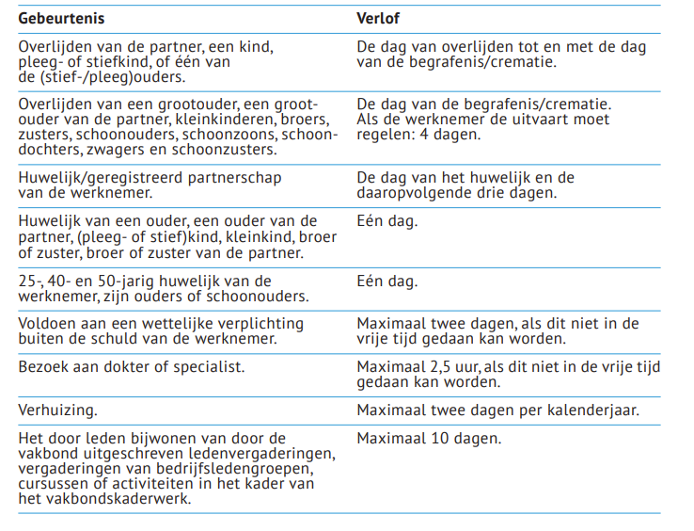

Rechten op betaald verlof met gedeeltelijke doorbetaling

Kort en langdurig zorgverlof
Een werknemer kan een beroep doen op het recht op kortdurend zorgverlof als dit noodzakelijk is voor de verzorging van een zieke partner, (inwonend) kind, eigen ouder, broers en zussen, grootouders en kleinkinderen, huisgenoten of anderen in de sociale omgeving. Deze noodzaak betreft:
- de behoefte aan zorg;
- de omstandigheid dat de zorg door de betreffende werknemer moet worden verleend en de zorg niet op andere wijze kan worden verschaft;
- ‘onvoorziene omstandigheden’ als grondslag van verlof en explicitering van ziekenhuisbezoek door de werknemer en noodzakelijke begeleiding van naasten bij medische zorg.
Gedurende het kortdurend zorgverlof heeft de werknemer recht op zeventig procent van het loon, maar in ieder geval het minimumloon. De werkgever kan er ook voor kiezen meer te betalen dan de 70%. Gedurende het langdurend zorgverlof heeft de werknemer geen recht op loon.

Aanvullend geboorteverlof
De partner heeft de mogelijkheid om aanvullend geboorteverlof op te nemen. Het aanvullend geboorteverlof bedraagt:
- 5 maal de contractuele arbeidsduur per week ( 5 keer het aantal werkuren per week ) tegen maximaal 70% van het dagloon van de werknemer
- De werknemer moet het gewenste aanvullende geboorteverlof opnemen binnen 6 maanden na de geboorte, maar pas nadat hij of zij eerst het geboorteverlof heeft genoten;

Ouderschapsverlof
In de eerste 8 levensjaren van een kind kunnen ouders momenteel 26 weken onbetaald ouderschapsverlof opnemen. De Wet betaald ouderschapsverlof (WBO) zorgt ervoor dat een werknemer voor elk kind negen weken ouderschapsverlof met uitkering van UWV kan opnemen, op voorwaarde dat dit verlof van maximaal 9 weken binnen het eerste levensjaar van het kind valt. De uitkering bedraagt voor maximaal 9 weken de afgesproken arbeidsduur per week tegen 70% van het maximum dagloon. Het betaalde ouderschapsverlof geldt ook voor adoptie- en pleegkinderen.

Scholingsbeleid
Meer informatie over het opleidingsplan staat op sportwerkgever.nl

Nadere toelichting op de tijdstippen en de arbeidsduur

Jaarurensystematiek en de arbeidsduur - CAO Sport
In de CAO Sport wordt gewerkt met een jaarurensystematiek: de arbeidsduur bedraagt bij een voltijd dienstverband 1930 uur per jaar (38-urige werkweek).

Overwerk wordt als hoofdregel gecompenseerd in tijd. De referteperiode is een kalenderjaar. Zie ook artikel 17 van de CAO Sport

Jaarurensystematiek en werktijden - CAO Sport
De werktijden liggen in de regel van maandag tot en met vrijdag van 7.00 uur tot 22.00 uur.

De werkgever bepaalt in overleg met de werknemer het arbeidspatroon. Dit overleg vindt minimaal een keer per jaar plaats en is gericht op overeenstemming.

Gedurende het jaar kan het overeengekomen arbeidspatroon in overleg worden aangepast.

Nadere toelichting op loon

Beloningssystematiek - CAO Sport
De werknemer ontvangt jaarlijks een periodiek in januari van opvolgend jaar van 2,5% als hij normaal functioneert. Let op! Als de werknemer in dienst treedt na 30 juni, dan heeft hij géén recht op een periodiek per de eerstvolgende 1 januari. Het is aan de werkgever om te bepalen of hij hier wel of niet ten positieve van de werknemer een uitzondering op wenst te maken.

Salarissen - CAO Sport
De salarisschalen en daarmee de salarissen van alle werknemers worden per 1 januari 2023 met 2% verhoogd.

Werknemers die op 1 december van 2022 in dienst zijn, ontvangen in december een bruto eindejaarsuitkering van 0,9 % van het jaarsalaris van 2022 inclusief vakantiegeld bovenop een vaste component van € 900,-. De vaste component van € 900,- wordt naar evenredigheid van de omvang van het dienstverband en datum indiensttreding van de werknemer uitbetaald.

Werknemers die op 1 december van 2023 in dienst zijn, ontvangen in december een bruto eindejaarsuitkering van 1,2% van het jaarsalaris van 2023 inclusief vakantiegeld bovenop een vaste component van € 900,-. De vaste component van € 900,- wordt naar evenredigheid van de omvang van het dienstverband en datum indiensttreding van de werknemer uitbetaald.

Pensioenen - CAO Sport
De pensioenvoorziening is geregeld via de verplichtstelling van PFZW. Zowel de werkgever als de werknemer betaalt 50% van de pensioenpremie.
Indien de werknemer (deels) onbetaald verlof wenst op te nemen en de pensioenopbouw over de volledige contracturen wenst voort te zetten dient deze het formulier vrijwillige voortzetting bij PFZW in te dienen.

Nadere toelichting vakantiedagen

Vakantiedagen - CAO Sport
De fulltime werknemer heeft per kalenderjaar recht op 182,4 vakantie-uren (24 vakantiedagen), met behoud van salaris, waarvan 152 uur wettelijke vakantie. Op grond van zijn leeftijd in het desbetreffende kalenderjaar ontvangt de werknemer ook bovenwettelijke vakantiedagen:
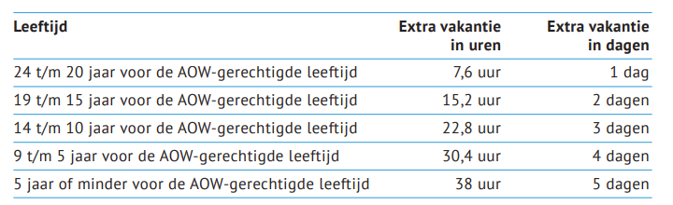

Aanvullende arbeidsvoorwaarden
Naast onze wettelijke verplichtingen willen we je ook graag wijzen op de volgende regelingen:

Tegemoetkoming in ziektekosten - CAO Sport
De werknemer ontvangt een tegemoetkoming in de ziektekosten van € 25,- bruto per maand, als hij een aanvullend pakket op zijn eigen basisziektekostenverzekering ter waarde van tenminste € 18 euro netto heeft afgesloten.

Bewegingsregeling - CAO Sport
De werkgever maakt het na schriftelijk verzoek van de werknemer mogelijk dat de werknemer één keer per jaar binnen de grenzen van de fiscale wetgeving zijn bruto maandsalaris, een ander brutosalarisbestanddeel of een deel van zijn bovenwettelijk verlof kan besteden aan de contributie van een sportorganisatie waardoor hij over dit deel geen belasting en premies hoeft af te dragen. Deze verplichting van de werkgever geldt alleen als:
- het gaat om een door de werkgever erkende sport;
- de werknemer een bewijs van betaling van de contributie aanlevert bij de werkgever;
- de werknemer, indien nodig, verdere informatie verstrekt zodat de werkgever de verplichting kan uitvoeren;
- het verzoek past binnen de kaders die zijn gesteld door de werkgever ten aanzien van de forfaitaire ruimte in de werkkostenregeling.

Bewijs van ontvangst

Handtekening werknemer
________________________________
Datum:__________________________
Plaats:___________________________

